Дидактическое пособие «Путешествие со звуком» для детей дошкольного возраста с речевыми нарушениями

«Хорошая игра похожа на хорошую работу...»
А.С. Макаренко
Основным методом и приёмом в работе логопеда является игра. В логопедической практике в основном используются речевые и дидактические игры.
Данное пособие является одним из продуктов моего проекта «Инновационные приемы в развитии моторики у детей с нарушением речи». В результате использования данного пособия я получила следующие результаты:
- повысился интерес детей к занятиям;
- легче отрабатываются артикуляционные позы;
- быстрее решаются коррекционные задачи.
Пособие состоит из 4х игровых полей.
Цель: коррекция произносительной стороны речи и лексико-грамматических категорий.
Задачи:
- развитие артикуляционной и мелкой моторики;
- постановка, автоматизация и дифференциация звуков «с» «ш» «л» «р» в слогах, словах, фразах;
- развитие фонематического слуха;
- уточнение и обогащение словарного запас;
- коррекция лексико-грамматических категорий;
- развитие мыслительных процессов.

Приведу пример использования одного из игровых полей «Путешествие к звуку «ш» на индивидуальном занятии.

Ход игры:
Организационный момент:
- Сегодня мы с тобой отправимся в путешествие. А ты знаешь, что такое пустыня? А хочешь узнать?
Логопед рассказывает о пустыне и предлагает отправиться в путь. Ребенок садится за стол, где находится игровое поле.
- этап Артикуляционная дорожка.
- Начинаем путь с артикуляционной дорожки. Выполнив правильно упражнение артикуляционной гимнастики, ребенок закрывает фишкой картинку соответствующего размера и двигается дальше.
Умница! Сегодня хорошо получилось!
- этап Проговаривание звука и введение его в слог с договариванием до слова.
- На пути змея, вспомним, как она шипит: Ш-Ш-Ш (ребенок произносит длительный звук «ш»). Затем проводя пальчиком, от змеи до символов гласных звуков проговаривает слоги и договаривает до слова.
Ша – шапка; шо – шепот; шу – шуба; ши – широко, ше –шея
Молодец!
3. этап Проговаривание звука в словах и фразе.
- Двигаемся дальше. По пустыне шел караван верблюдов и оставил сундук. Заглянем в него?
А там для тебя картинки, хочешь посмотреть? Ребенок проговаривает их, выделяя голосом звук «ш».
- А теперь поиграем с этими словами.
Игра «1, 3, 5».
- Я положу рядом к твоей картинке цифру, а ты скажи, что получилось.
Например: 1 шапка, 3 шапки, 5 шапок.
Игра «Чего не стало»
- А теперь наоборот буду убирать картинку, а ты скажи чего не стало?
Игра «Найди предмет».
- В пустыне дул сильный ветер и засыпал предметы, которые были оставлены для вас. Попробуешь их найти?
Пескотерапия
Ребенок ищет в песке предметы.
Находит предмет и проговаривает звук «ш», выделяя голосом.
Пешка, катушка, пушок, мешочек.
Проговорив слова, рассказывает, как можно использовать в жизни каждый предмет.
- С последним словом скажем чистоговорку, правильно произнося звук «ш».
ка – ка – у меня не было мешка.
Ок – ок –на песке лежит мешок.
Ке – ке – нет шнурочка на мешке.
- Ты молодец! А дома попробуй придумать с мамой чистоговорку про шляпу.
Итог:
- Наше путешествие по пустыне заканчивается и я знаю, что в сундучке еще есть кое-что, угадай по признакам (теплое, желтое, лучистое) солнце. Правильно! Это красивое, лучистое солнышко тебе в подарок. Ты сегодня хорошо думал и правильно проговаривал звук «ш».

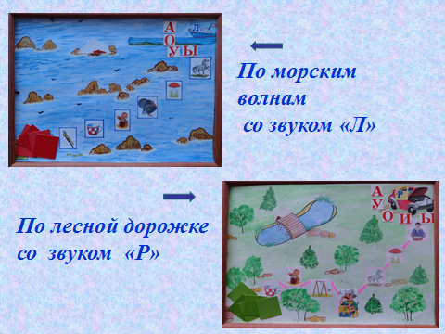
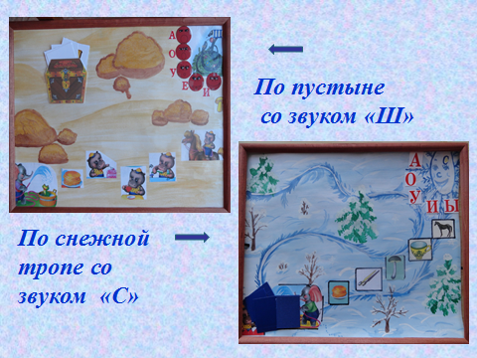
Четыре игровых поля:

